Свадебный калейдоскоп
(Изготовление декоративной свадебной бутоньерки из ткани для жениха)

Лютова Людмила Степановна,
Педагог дополнительного образования
Высшей квалификационной категории
МБОУ ДОД Центр творческого развития
и гуманитарного образования «Радуга» г.Тайшета

Без цветов нельзя представить себе ни один праздник, а особенно свадьбу.
Свадьба – самый романтичный, волнительный и торжественный для влюбленных день. Она может быть традиционной или экстравагантной, пышной или скромной, но любая свадьба немыслима без цветов.
Цветы – важная составляющая свадьбы Свадьба – день, в который цветы играют свою собственную роль, олицетворяют жизнь, рассвет желаний, вершину торжества.
Цветы и связанные с ними традиции были обязательным атрибутом каждой свадьбы с древнейших времен.
День самого бракосочетания называют зеленой свадьбой, как символ юности, свежести и чистоты. Невеста получает в этот день много цветов, а вообще зеленую свадьбу символизирует венок невесты и цветок в бутоньерке жениха, где идеальным решением будет, если они исполнены в одном стиле.

Изготовление свадебной бутоньерки
Бутоньерка – миниатюрная цветочная композиция, прикрепленная к одежде. Она добавляет очарование любой женщине, подчеркивает ее индивидуальность и стиль. А бутоньерка, гармонирующая с букетом невесты, приятно украсит лацкан костюма жениха.
Долгое время модной деталью не только женской, но и мужской одежды была бутоньерка с живыми цветами. Эта мода пришла из Франции, и самыми любимыми цветами для бутоньерок там были фиалки, камелии, орхидеи и ландыши. В северных широтах в зависимости от времени года предпочтение отдавалось розам, незабудкам, примулам, и мелким многоцветковым нарциссам.
Постепенно хрупкие, быстро вянущие цветы были заменены искусственными, виртуозно выполненные из различных видов ткани, в первую очередь из шелка и бархата. Свадебные декоративные цветы для одежды лучше делать в одной гамме, без пестроты, в общий тон одежды.
Но законов нет! Современная мода, и молодежная в частности, сейчас опровергает сложившееся представление о декорировании одежды и предлагает несочетаемые соединения, которые в итоге смотрятся очень интересно.
Инструменты и материалы: ткань (креп-атлас белого цвета), желатин, карандаш, ножницы, шило, бусины, проволока, кисточка, гафрированная белая бумага, клей «Мастер», паяльники со специальными насадками.
Этапы работы:
- Нажелатинить ткань;
- Вырезать детали цветов и листьев;
- Пробулить детали цветов и листьев, используя паяльники со специальными насадками;
- Изготовить сердцевинку цветка из бусины и проволоки;
- Изготовить стебельки для листьев путем обкручивания проволоки гафрированной бумагой;
- Сборка цветов и листьев.
- Сборка бутоньерки.

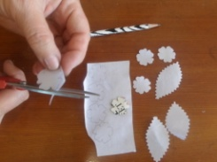
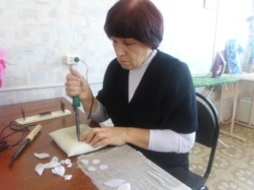
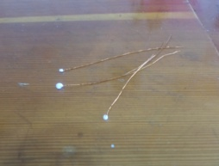

1 этап. 2 этап. 3 этап. 4 этап.
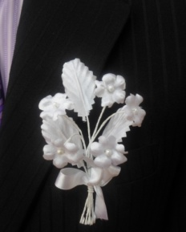
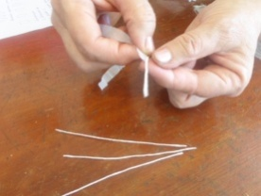
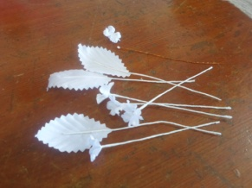

5 этап. 6 этап.
Итог.

Работы педагога
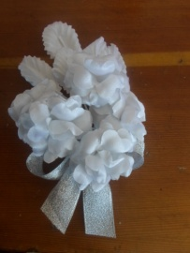
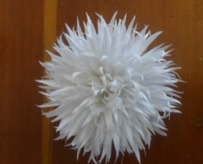
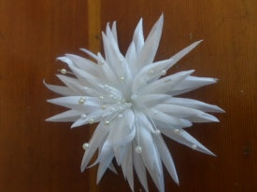
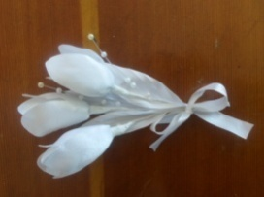

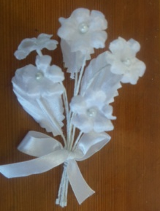
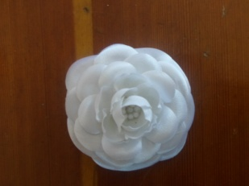
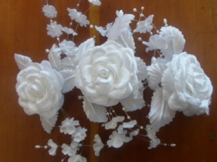

Список литературы
- Евстратова Л.М. Цветы из бисера, ткани, шерсти, кожи, перьев. – М.: Изд-во ЭКСМО ПРЕСС, 2001. – 160с., ил.
- Зайцева О. Декоративные цветы из ткани, бумаги, кожи: практическое руководство – М.: АСТ; СПб; Астрель-СПб, 2008-110, [2] с.; илю.ю 12с. вкл. (Своими руками).
- Надежда Череда. Цветы из ткани: Техника, Приемы. Изделия: Энциклопедия. – М.: АСТ-ПРЕСС КНИГА.-136с.,ил. 2007г. (золотая библиотека увлечений).

